МИНИСТЕРСТВО НАУКИ И ВЫСШЕГО ОБРАЗОВАНИЯ
РОССИЙСКОЙ ФЕДЕРАЦИИ
Федеральное государственное бюджетное
образовательное учреждение высшего образования
«ОМСКИЙ ГОСУДАРСТВЕННЫЙ ПЕДАГОГИЧЕСКИЙ УНИВЕРСИТЕТ»

Информационное письмо

I Всероссийская междисциплинарная научная конференция
«ПОЗНАНИЕ И ДЕЯТЕЛЬНОСТЬ: ОТ ПРОШЛОГО К НАСТОЯЩЕМУ»

г. ОМСК
5 декабря 2019 г.

УВАЖАЕМЫЕ КОЛЛЕГИ!
Организационный комитет приглашает Вас принять участие в работе Всероссийской междисциплинарной научной конференции «ПОЗНАНИЕ И ДЕЯТЕЛЬНОСТЬ: ОТ ПРОШЛОГО К НАСТОЯЩЕМУ», на базе Омского государственного педагогического университета.
Цель конференции:
Рассмотреть единые научные подходы, основополагающие и смежные вопросы функционирования и развития природы, общества и человека.
Задачи конференции:
1. Определить перспективные направления и актуальные проблемы исследования развития природы, общества и человека.
2. Установить контакты участников конференции с целью дальнейшего развития и взаимовыгодного сотрудничества в направлении исследуемого поля конференции.
3. Анализ тенденций и определение перспектив междисциплинарных исследований.
Основные направления работы конференции:
Секция 1. Потенциал прошлого в теории и практике
(области исследования: история общества в целом, история культуры и ее феноменов, история педагогики, философии, науки и техники, литературы и языка, хозяйственной деятельности и др.)
Секция 2. Функционирование и развитие общества: обеспечение реальных возможностей
(области исследования: педагогика, психология, экономика, право, прикладная математика, информатика, менеджмент, юриспруденция, технология и др.).
Секция 3. Понятия и образы современной культуры
(области исследования: философия, литература и искусство, лингвистика, педагогика. экономика и др.)
Секция 4. Природа от неживого к живому: познание, сохранение, преобразование
(области исследования: физика, химия, география, биология, экология, технология и др.).
Секция 5. Научные абстракции в познании природы и общества
(области исследования: математика, философия, лингвистика, культурология и др.).

Конференция 2019 года станет форумом для обмена идеями, представления результатов исследований и обсуждения профессиональных вопросов, имеющих отношение к познанию общества, природы и человека.
Участие в конференции бесплатное, форма участия – очная. Информация о конференции будет размещена на сайте: www.omgpu.ru. К началу работы конференции планируется издание сборника материалов с размещением в РИНЦ.

Для участия в конференции необходимо в срок до 1 ноября 2019 г. ознакомиться с договором оферты, прислать заполненную анкету и материалы для публикации на электронный адрес: science@omgpu.ru. Тема письма: Всероссийская междисциплинарная научная конференция.
В имени файла необходимо указать номер секции и фамилию первого автора (1_Иванов_Статья). В имени файла анкеты необходимо указать фамилию первого автора (Анкета_Иванов). После отправки письма в течение 2-3 рабочих дней будет выслан ответ о принятии материалов на конференцию.

Оргкомитет будет глубоко признателен за распространение этого письма среди всех заинтересованных лиц и учреждений!

ТРЕБОВАНИЯ К ОФОРМЛЕНИЮ МАТЕРИАЛОВ
К публикации принимаются статьи, нигде ранее не опубликованные и отвечающие тематике конференции. Статья должна быть выполнена на актуальную тему и содержать результаты самостоятельного исследования. Количество соавторов в статье не должно превышать четырех человек.
Статья будет напечатана в авторской редакции, поэтому она должна быть тщательно подготовлена. Авторы опубликованных материалов несут ответственность за содержание материалов, подбор и точность приведенных фактов, цитат, статистических данных и прочих сведений. Статья должна быть проверена в специализированной программе на выявление неправомерных заимствований: уникальность текста должна составлять не менее 75%.
Обращаем ваше внимание: редколлегия сборника оставляет за собой право не включать в сборник статьи, не соответствующие требованиям (в том числе к объёму текста, оформлению таблиц и иллюстраций)

Требования к оформлению статьи:
1. Объем: не менее 3 и не более 5 стр.
2. Технические требования к оформлению:
– Формат текста – Microsoft Word (*.doc, *.docx)
– Формат страницы: А4 (210x297 мм);
– Ориентация – книжная, поля (верхнее, нижнее, левое, правое) по 20 мм;
– Шрифт Times New Roman, цвет черный, кегль 14, интервал одинарный, выравнивание по ширине. НЕДОПУСТИМЫ ручные переносы.
– Каждая статья должна быть снабжена индексом УДК, ФИО автора, названием, аннотацией, ключевыми словами, списком литературы.
– Цитированный текст обязательно сопровождается ссылкой на источник в виде: [1, с. 238], где первая цифра — номер источника в списке литературы.
3. Оформление заголовка:
УДК – прописными буквами, шрифт обычный, выравнивание по левому краю;
ФИО автора (ов) – шрифт жирный курсив, выравнивание по правому краю;
ученая степень, ученое звание автора – шрифт курсив, выравнивание по правому краю;
Организация, место работы автора (авторов), Город, Страна – шрифт курсив, выравнивание по правому краю;
НАЗВАНИЕ - прописными буквами, шрифт жирный, выравнивание по центру;
Аннотация. Объем должен быть не более 500 символов и полностью соответствовать содержанию работы;
Ключевые слова (на русском и английском языках) - от 5 до 10 ключевых слов.

Пример оформления статьи:
УДК 336.115
Фамилия И.О.,
ученая степень, ученое звание
Организация, город, Страна
Фамилия И.О.,
ученая степень, ученое звание
Организация, город, Страна

НАЗВАНИЕ
Аннотация:
Ключевые слова:
Текст статьи
…….
Список литературы

Список литературы обязателен, указываются только источники, на которые оформлены ссылки в статье (не более 10 источников). Оформлять ссылки в тексте следует в квадратных скобках на соответствующий источник списка литературы, например [1, с. 277]. Использование автоматических постраничных ссылок не допускается. Список литературы оформляется в соответствии с ГОСТ Р 7.0.5 – 2008 в алфавитном порядке (правила и пример оформления списка литературы: http://protect.gost.ru/).

Графический материал (чертеж, схема, диаграмма, рисунок) обозначается словом «Рисунок», в тексте должны быть на него даны ссылки. Графический материал должен располагаться непосредственно после текста, в котором они упоминаются впервые, или на следующей странице. Графический материал нумеруется арабскими цифрами. Подпись к нему располагается под ним посередине строки. Используемые в статье изображения должны быть формата: jpg, gif. Рисунки должны быть вставлены в текст в форме скриншотов или изображений и быть четкими, черно-белыми.

Пример:
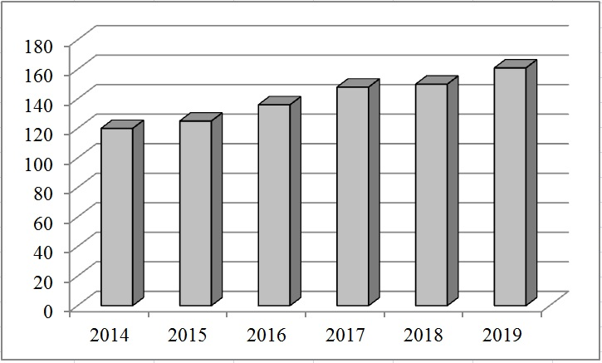
Рисунок 1. Объем инвестиций в экономику России
Таблицы набираются единообразно по всему тексту. На все таблицы в тексте должны быть ссылки. Таблица должна располагаться непосредственно после текста, в котором она упоминается впервые, или на следующей странице. От текста таблица отбивается сверху и снизу пустой строкой. Все таблицы нумеруются. Нумерация – сквозная. Название таблицы помещают над таблицей по центру, без абзацного отступа в одну строку с названием через тире. Точка в конце названия не ставится.
Пример:
Таблица 3 – Коэффициенты отражения и пропускания световой волны тонкой металлической пленкой
Металл | пк | п | ТЕ - волна |  | ТМ - волна
Металл | пк | п | Толщина в X  (при К=Т) | Фаза в л  (при К=Т) | Толщина в Я  (при К=Т) | Фаза в п  (при К=Т)
Свинец | 3.48 | 2.01 | 0.013 | 0.18 | 0.027 | 0.47

Формулы оформляются тем же шрифтом, что и основной текст, с использованием редактора формул Microsoft Equation или MathType.

Требования к анкете.
Анкета заполняется на каждого автора отдельно.
Анкета
I Всероссийская междисциплинарная научная конференция
«ПОЗНАНИЕ И ДЕЯТЕЛЬНОСТЬ: ОТ ПРОШЛОГО К НАСТОЯЩЕМУ»
5 декабря 2019 г.
Фамилия, Имя, Отчество (полностью)
Полное наименование учебного заведения или организации
Название доклада
Наименование секции
Контактный телефон участника (сотовый)
E-mail
Необходимость получения сборника материалов конференции
Адрес для почтовой рассылки

